**12+**

МБУК ВР «МЦБ» им. М.В. Наумова

Добровольский отдел

***«Писатели-сатирики»***

рекомендательный список

(в рамках проекта «Чтение с увлечением»)

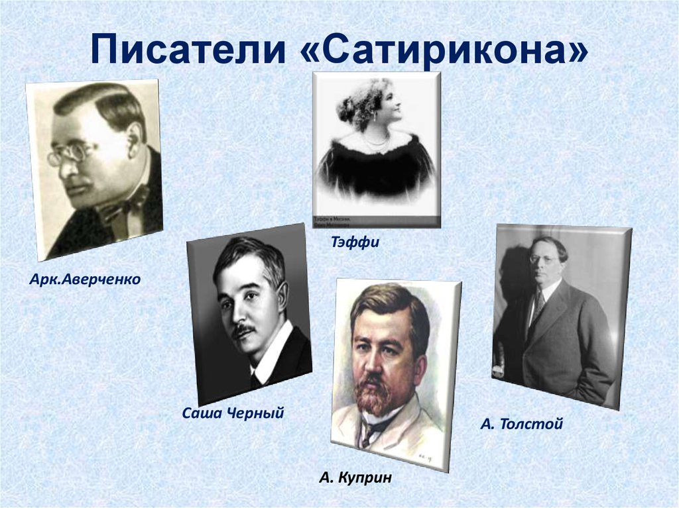

Подготовила:

главный библиотекарь

Добровольского отдела

Пенькова Е.Н.

п. Солнечный

2025г.

Чувство юмора – вещь не универсальная, а очень личная, почти интимная. Не существует шуток, которые были бы смешны всем. Поэтому мы так ценим людей, с которыми можно посмеяться вместе.

А еще есть авторы, которым удается раз за разом вызывать улыбку у читателей, не переходя границы хорошего вкуса. Кстати, восприятие смешного меняется с годами. Например, ирония Пушкина начинает сиять все ярче, а вот юмор Чехова становится грустнее. Но не будем подробно говорить о старой доброй классике (Гоголя, Вудхауса, Честертона и «Трое в лодке…» вы и без нас прочитали), а лучше откроем для себя менее очевидные литературные варианты, все-таки апрель на календаре!

**Стивен Фрай Интеллектуал-острослов XXI века**

Остроумный наследник Оскара Уайльда и главный рассказчик современной английской культуры. Фрай блестяще пересказывает древнегреческие мифы и гомеровский эпос, превращая высокие и мрачные похождения героев в язвительную светскую хронику. Фрай любит иронизировать и веселиться, но он всегда знает, когда нужно остановиться и промолчать.

**Ольга Громыко Юмористическая фантастика здорового человека**

Большая звезда русскоязычной фантастики и прародительница двух идеальных фантастических циклов. Налево пойдешь, ехидную рыжую ведьму найдешь. Направо пойдешь, команду космических путешественников обретешь. Поклонники писательницы называют ее истории настоящим антидепрессантом. Даже записи в блоге и просто сетевые реплики Громыко пропитаны ее знаменитой иронией.

**Риз Боуэн Вкусно, уютно, смешно**

Прежде всего мы любим Риз Боуэн за ее неунывающих героинь с хорошим чувством юмора. В качестве бонуса вам гарантирована неспешная детективная интрига, мягкая ирония, любопытные наблюдения из жизни британского высшего общества.

**Терри Пратчетт Мир, сотканный из шуток**

Великий Пратчетт создал свой собственный Плоский мир, который движим не только волшебством, гигантской черепахой или литературными цитатами, но и смехом. Кажется, его герои родились с обостренным (хоть и мрачноватым) чувством юмора. Здесь упражняются в сарказме все: ведьмы, волшебники, ночная стража и даже Смерть.

**Хелен Филдинг Смех от всех невзгод**

Автор главного романа конца девяностых о комических приключениях неунывающей и обаятельной Бриджит Джонс. Мы любим Бриджит за все ее несовершенства, за самоиронию, за готовность следовать за своей судьбой и отвоевывать право, на счастье.

**Алан Брэдли Убийственный сарказм**

Алан Брэдли подарил миру Флавию де Люс – саркастичную гениальную девчонку, которая распутывает загадочные происшествия в пасторальной Англии. Наблюдательность, острый ум и острый язык Флавии – важнейшие черты ее образа.

**Аркадий Аверченко Мастер элегантного абсурда**

Юмористические рассказы Аркадия Аверченко населяют странноватые обыватели, которые попадают в забавные ситуации, постепенно разрастающиеся до полного абсурда. Критики-современники ставили Аверченко в один ряд с ранним Чеховым и Марком Твеном.

**Пат Инголдзби Особая ирландская ирония**

Как говорит амбассадор всего ирландского в России, великолепная переводчица Шаши Мартынова: «Ирландский юмор, как было замечено задолго до меня, русскому сознанию необычайно близок и понятен, и я, так сложилось, люблю его, понимаю и ценю, а потому переводить его мне просто и радостно».

Источники:

1. <https://www.labirint.ru/now/smeshnoe/>

2. <https://znanio.ru/media/metodicheskaya-razrabotka-meropriyatiya-urok-baltijskogo-morya-2823412>

3. [https://www.livemaster.ru/topic/1313499-zanimatelnye-istorii-i-fakty-o-dengah](https://www.google.com/url?q=https://www.livemaster.ru/topic/1313499-zanimatelnye-istorii-i-fakty-o-dengah&sa=D&source=editors&ust=1643401012343109&usg=AOvVaw1wYDI1mNO9_HGFTNjoljoU)

4. [https://banknotes.finance.ua/](https://www.google.com/url?q=https://banknotes.finance.ua/&sa=D&source=editors&ust=1643401012343608&usg=AOvVaw0LUzH_TTQE064jIcDk8-Ku)

5. <https://nsportal.ru/shkola/vneklassnaya-rabota/library/2022/01/28/vneklassnoe-meropriyatie-proishozhdenie-deneg>

6. <http://dembi.ru/istoriya-prazdnika/den-zemli-istoriya-i-sovremennost>

7. <http://www.calend.ru/holidays/0/0/538/>

8. <http://agniyogaineverydaylife.bestforums.org/viewtopic.php?f=73&t=470>

9. <http://www.pandia.ru/text/77/151/6405.php>

10. <https://pandarina.com/viktorina/chess>

11. <https://nsportal.ru/shkola/stsenarii-prazdnikov/library/2018/03/01/stsenariy-prazdnika-mezhdunarodnyy-den-shahmat>